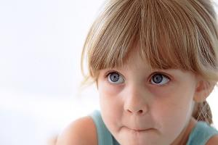
Что делать, если ребенок не говорит

Если ребенок на втором и третьем году жизни не разговаривает или использует малопонятную скудную речь, то необходимо обратиться к логопеду, психологу и неврологу для проведения дифференциальной диагностики.
Ситуации, которые оказывают негативное влияние на развитие речи:
- недостаточное общение со взрослыми;
- невнимание взрослого к проблемам ребенка;
- неблагоприятные эмоциональные и социальные условия для развития ребенка;
- понимание ребенка и выполнение его требований без необходимости объяснять и использовать новые слова, отсутствие стимула к развитию;
- преобладание у взрослого «детских» фраз (сюсюканье), когда не ребенок подражает взрослой речи, а, наоборот, взрослый спускается на уровень ребенка;
- преобладание эмоционального общения над деловым, когда родители активно использует восклицательные междометия, похвалу, но не применяют подсказки, объяснения.

Если у ребенка замедленно развивается активная речь, то следует убедиться, что:
- У него нормально развит слух.
- Он понимает обращенные к нему просьбы.
- Пытается подражать словам.
- Взаимодействует в ситуации общения.
В таких случаях физиологических отклонений нет, но необходимы специальные условия:
- Избегать физического и эмоционального перенапряжения.
- Создать адекватный возрасту режим: следить за нормами сна и бодрствования, обеспечить полезным питанием, активными прогулками. Посещать детские площадки с большим количеством детей. Мотивировать ребенка забираться на ступеньки, горки, лазить по спортивному комплексу.
- Использовать в разговоре внятную, спокойную речь. Разговаривать в быту, включать речь в предметные действия.
- Сопровождать показ предметов увлекательным рассказом.
- Рассказывать сказки, читать стихи, рассматривать детские книжки, обсуждать их.
- Для стимуляции речи давать поручения: сказать что-то кому-либо, передать, позвать, попросить.
Речь до трех лет развивается активно, скачками. Период раннего детства — время, когда упражнения на речевое развитие дадут максимальный эффект.

